Федеральное государственное бюджетное образовательное учреждение высшего профессионального образования "Удмуртский государственный университет"



**Педагогический анализ / мониторинг**

**результатов Федерального Интернет-экзамена  
в сфере профессионального образования**

***в рамках компетентностного подхода***

**Дисциплина «Трудовое право»**

**профессионального цикла** **ФГОС ВО**

**октябрь 2015 – февраль 2016**

**ОГЛАВЛЕНИЕ**

*Для обновления содержания нажмите на слове* ***здесь*** *правой кнопкой мыши и выберите пункт меню "Обновить поле"*

# Введение

Проект «Федеральный Интернет-экзамен в сфере профессионального образования» (ФЭПО) является одной из широко востребованных вузами и ссузами объективных процедур оценки качества подготовки студентов и учащихся. В условиях модернизации образования и внедрения в образовательный процесс федеральных государственных образовательных стандартов в проекте ФЭПО реализована технология независимой оценки результатов обучения студентов на основе компетентностного подхода.

В рамках компетентностного подхода проекта ФЭПО предложены новая уровневая модель педагогических измерительных материалов и модель оценки результатов обучения студентов.

Представленный в данной книге педагогический анализ/мониторинг по результатам ФЭПО в рамках компетентностного подхода предназначен ***для заведующих кафедрами, профессорско-преподавательского состава образовательной организации*** и отражает информацию о результатах тестирования по дисциплине студентов, обучающихся по различным направлениям подготовки, реализующим федеральные государственные образовательные стандарты (ФГОС).

***В первом разделе*** отражены количественные показатели участия в ФЭПО по дисциплине «Трудовое право» профессионального цикла (ПД) ФГОС ВО.

***Во втором разделе*** приведена модель оценки результатов обучения, используемая в рамках компетентностного подхода ФЭПО, и представлены результаты тестирования по дисциплине «Трудовое право» цикла ПД ФГОС ВО студентов данной образовательной организации и вузов-участников.

***В третьем разделе*** показана структура содержания педагогических измерительных материалов по дисциплине «Трудовое право» цикла ПД ФГОС ВО, и проведен анализ результатов тестирования по данным структурам студентов различных направлений подготовки.

***Четвертый раздел*** содержит информацию о проектах Интернет-тестирования в сфере образования НИИ мониторинга качества образования.

В приложениях описаны модель педагогических измерительных материалов, характеристика уровней обученности (результатов обучения) по дисциплине «Трудовое право» профессионального цикла ФГОС ВО, а также формы представления результатов тестирования, используемые в данном отчете.

# Показатели участия в ФЭПО-18 – ФЭПО-22 по дисциплине «Трудовое право» цикла ПД ФГОС ВО

## Количественные показатели участия студентов вузов-участников

Количество сеансов тестирования по дисциплине «Трудовое право» цикла ПД ФГОС ВО студентов вузов-участников, принявших участие в ФЭПО-18 – ФЭПО-22, отражено на диаграмме (рисунок 1.1) и в таблице 1.1.

Таблица 1.1 – Количественные показатели участия в ФЭПО

|  |  |  |  |
| --- | --- | --- | --- |
| **Период проведения** | **Этап** | **Количество вузов-участников** | **Количество сеансов тестирования** |
| октябрь 2013 –  февраль 2014 | ФЭПО-18 | 56 | 1794 |
| март –  июль 2014 | ФЭПО-19 | 86 | 3381 |
| октябрь 2014 –  февраль 2015 | ФЭПО-20 | 81 | 2478 |
| март –  июль 2015 | ФЭПО-21 | 69 | 2428 |
| октябрь 2015 –  февраль 2016 | ФЭПО-22 | 50 | 1534 |

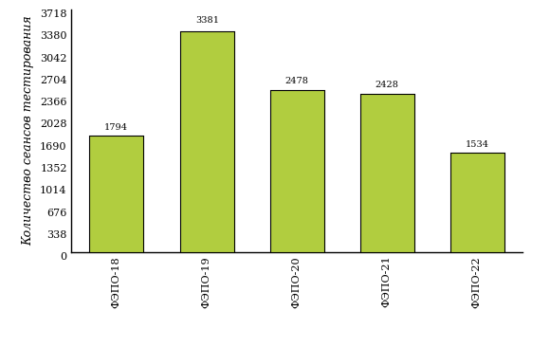  
Рисунок 1.1 – Динамика сеансов тестирования студентов вузов-участников  
по дисциплине «Трудовое право»

## Количественные показатели участия студентов вуза

Количество сеансов тестирования по дисциплине «Трудовое право» цикла ПД ФГОС ВО студентов вуза, принявших участие в ФЭПО-18 – ФЭПО-22, отражено на диаграмме (рисунок 1.2) и в таблице 1.2.

Таблица 1.2 – Количественные показатели участия в ФЭПО студентов вуза

|  |  |  |  |
| --- | --- | --- | --- |
| **Период проведения** | **Этап** | **Количество направлений подготовки** | **Количество сеансов тестирования** |
| октябрь 2013 –  февраль 2014 | ФЭПО-18 | 1 | 25 |
| март –  июль 2014 | ФЭПО-19 | 0 | 0 |
| октябрь 2014 –  февраль 2015 | ФЭПО-20 | 0 | 0 |
| март –  июль 2015 | ФЭПО-21 | 0 | 0 |
| октябрь 2015 –  февраль 2016 | ФЭПО-22 | 2 | 57 |

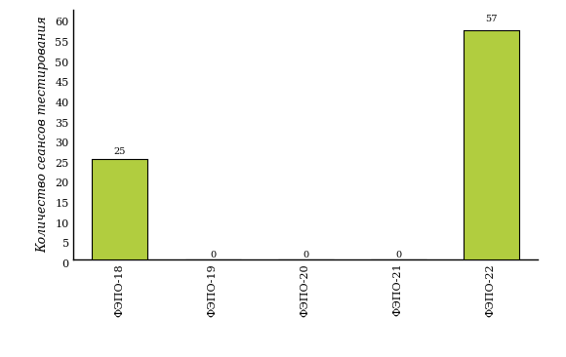  
Рисунок 1.2 – Динамика сеансов тестирования   
по дисциплине «Трудовое право» студентов вуза

# Результаты обучения студентов по дисциплине «Трудовое право» цикла ПД ФГОС ВО

## ФЭПО: модель оценки результатов обучения

В рамках компетентностного подхода ФЭПО используется модель оценки результатов обучения, в основу которой положена методология В. П. Беспалько об уровнях усвоения знаний и постепенном восхождении обучающихся по образовательным траекториям (рисунок 2.1).

Рисунок 2.1 – Принципы восхождения по методологии В. П. Беспалько



Выделены следующие *уровни* результатов обучения студентов.

**Первый уровень.** Результаты обучения студентов свидетельствуют об усвоении ими некоторых элементарных знаний основных вопросов по дисциплине. Допущенные ошибки и неточности показывают, что студенты не овладели необходимой системой знаний по дисциплине.

**Второй уровень.** Достигнутый уровень оценки результатов обучения показывает, что студенты обладают необходимой системой знаний и владеют некоторыми умениями по дисциплине. Студенты способны понимать и интерпретировать освоенную информацию, что является основой успешного формирования умений и навыков для решения практико-ориентированных задач.

**Третий уровень.** Студенты продемонстрировали результаты на уровне осознанного владения учебным материалом и учебными умениями, навыками и способами деятельности по дисциплине. Студенты способны анализировать, проводить сравнение и обоснование выбора методов решения заданий в практико-ориентированных ситуациях.

**Четвертый уровень.** Студенты способны использовать сведения из различных источников для успешного исследования и поиска решения в нестандартных практико-ориентированных ситуациях. Достигнутый уровень оценки результатов обучения студентов по дисциплине является основой дляформирования общекультурных и профессиональных компетенций, соответствующих требованиям ФГОС.

Для студента достигнутый уровень обученности определяется по результатам выполнения всего ПИМ в соответствии с алгоритмом, приведенным в таблице 2.1.

Таблица 2.1 – Алгоритм определения достигнутого уровня обученности для студента

|  |  |  |
| --- | --- | --- |
| **Объект оценки** | **Показатель оценки результатов обучения студента** | **Уровень обученности (уровень результатов обучения)** |
| Студент | **Менее 70%** баллов за задания **каждого из блоков 1, 2 и 3** | Первый |
| **Не менее 70%** баллов задания **блока 1**  и **меньше 70%** баллов за задания **каждого из блоков 2 и 3**  или  **Не менее 70%** баллов задания **блока 2**  и **меньше 70%** баллов за задания **каждого из блоков 1 и 3**  или  **Не менее 70%** баллов задания **блока 3**  и **меньше 70%** баллов за задания **каждого из блоков 1 и 2** | Второй |
| **Не менее 70%** баллов за задания **каждого из блоков 1 и 2**  и **меньше 70%** баллов за задания **блока 3**  или  **Не менее 70%** баллов за задания **каждого из блоков 1 и 3**  и **меньше 70%** баллов за задания **блока 2**  или  **Не менее 70%** баллов за задания **каждого из блоков 2 и 3**  и **меньше 70%** баллов за задания **блока 1** | Третий |
| **Не менее 70%** баллов за задания **каждого из блоков 1, 2 и 3** | Четвертый |

Показатели и критерии оценки результатов обучения для студента и для выборки студентов направления подготовки на основе предложенной модели представлены в таблице 2.2.

Таблица 2.2 – Показатели и критерии оценки результатов обучения

|  |  |  |
| --- | --- | --- |
| **Объект оценки** | **Показатель оценки результатов обучения** | **Критерий оценки результатов обучения** |
| Студент | Достигнутый уровень результатов обучения | Уровень обученности **не ниже второго** |
| Выборка студентов направления подготовки | Процент студентов на уровне обученности не ниже второго | **60%** студентов на уровне обученности **не ниже второго** |

## Результаты тестирования студентов вуза и вузов-участников по итогам ФЭПО-22

В разделе представлена информация о результатах тестирования студентов по двум показателям:

* ***доля студентов по проценту набранных баллов за выполнение ПИМ*** позволяет провести экспресс-оценку результатов тестирования;
* ***доля студентов на уровне обученности не ниже второго*** позволяет провести более глубокий анализ результатов обучения в соответствии с предложенной моделью.

Результаты тестирования студентов вуза и вузов-участников по дисциплине «Трудовое право» цикла ПД ФГОС ВО по показателю «Доля студентов по проценту набранных баллов за выполнение ПИМ» представлены на рисунке 2.2.

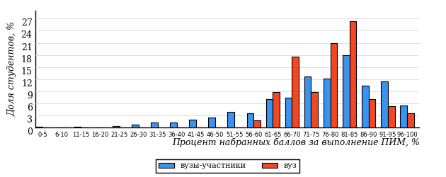  
Рисунок 2.2 – Распределение результатов тестирования студентов вуза  
с наложением на общий результат вузов-участников по данной дисциплине

Распределение результатов тестирования по дисциплине «Трудовое право» цикла ПД ФГОС ВО студентов вуза и вузов-участников по показателю «Доля студентов на уровне обученности не ниже второго» в соответствии с предложенной моделью оценки результатов обучения показано на рисунке 2.3.

**8%**

**19%**

**30%**

**43%**

**92%**

**100%**



**0%**

**25%**

**42%**

**33%**

|  |  |
| --- | --- |
| вуз | вузы-участники |

Рисунок 2.3 – Диаграмма распределения результатов тестирования студентов

Как видно из рисунка 2.3, по дисциплине «Трудовое право» доля студентов вуза на уровне обученности не ниже второго составляет **100%**, а доля студентов вузов-участников на уровне обученности не ниже второго – **92%**.

На диаграмме (рисунок 2.4) представлено распределение студентов вуза по уровням обученности в соответствии с процентом набранных баллов по результатам выполнения ПИМ по дисциплине «Трудовое право» цикла ПД ФГОС ВО.

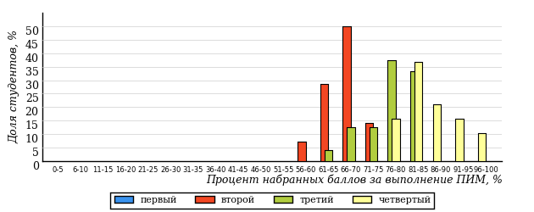  
Рисунок 2.4 – Распределение результатов тестирования студентов вуза  
по уровню обученности в соответствии с процентом набранных баллов за выполнение ПИМ

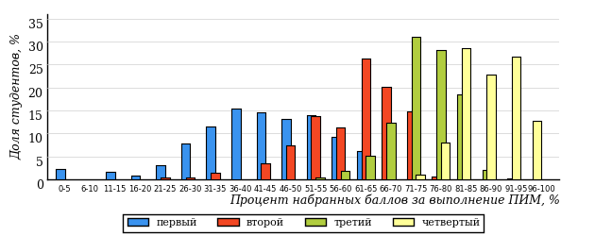  
Рисунок 2.5 – Распределение результатов тестирования студентов вузов-участников  
по уровню обученности в соответствии с процентом набранных баллов за выполнение ПИМ

Диаграммы (рисунки 2.4 и 2.5) позволяют провести экспресс-оценку результатов тестирования студентов вуза по дисциплине «Трудовое право»: сопоставить набранные баллы за выполнение ПИМ с уровнем обученности, а также провести сравнение результатов тестирования студентов вуза с результатами по данным показателям вузов-участников.

На оси абсцисс показан процент набранных баллов за выполнение ПИМ по дисциплине «Трудовое право» и выделена интервальная шкала по данному показателю: [0%; 50%), [50%; 70%), [70%; 90%), [90%; 100%]. Столбцы различного цвета указывают на долю студентов, находящихся соответственно на первом, втором, третьем и четвертом уровнях обученности.

**ПРИМЕЧАНИЕ:**

Предложенная шкала носит рекомендательный характер и может быть использована как дополнение к построению общего рейтинга результатов тестирования по дисциплине.

В таблице 2.3 представлены результаты обучения студентов вуза и вузов-участников по дисциплине «Трудовое право» цикла ПД ФГОС ВО. Для выборки студентов вуза по отдельным направлениям подготовки указан процент студентов на каждом из уровней обученности, и приведен процент студентов на уровне обученности не ниже второго.

Таблица 2.3 – Результаты обучения студентов вуза по дисциплине «Трудовое право» цикла ПД ФГОС ВО (ФЭПО-22)

|  |  |  |  |  |  |  |  |  |  |
| --- | --- | --- | --- | --- | --- | --- | --- | --- | --- |
| **Шифр направления подготовки** | **Наименование направления подготовки** | **Дисциплина** | **Вуз** | | | | | | **Выполнение критерия** |
| **Коли-чество студентов** | **Процент студентов, находящих на уровне обученности** | | | | **Процент студентов на уровне обученности не ниже второго** |
| **первый** | **второй** | **третий** | **четвер-тый** |
| 38.03.03 (080400.62) | Управление персоналом | Трудовое право | 23 | 0% | 17% | 35% | 48% | 100% | + |
| 38.03.04 (081100.62) | Государственное и муниципальное управление | Трудовое право | 34 | 0% | 29% | 47% | 24% | 100% | + |

**ПРИМЕЧАНИЕ:**

В таблице красным цветом выделена доля студентов на уровне обученности не ниже второго, составляющая меньше 60%.

Знаком «*» отмечены результаты для выборки студентов менее 10 человек.

## Мониторинг результатов тестирования студентов вуза и вузов-участников

На диаграмме (рисунок 2.6) показано распределение студентов вуза и вузов-участников по уровням обученности по дисциплине «Трудовое право» цикла ПД ФГОС ВО.

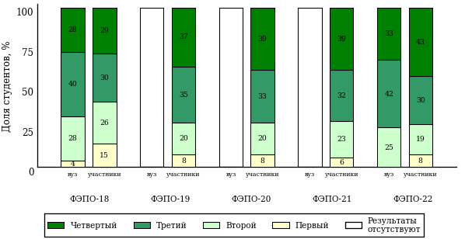  
Рисунок 2.6 – Диаграмма распределения студентов вуза и вузов-участников  
по уровням обученности

В соответствии с моделью оценки результатов обучения процент студентов вуза на уровне обученности не ниже второго составляет 96% (ФЭПО-18) и 100% (ФЭПО-22), а процент студентов вузов-участников – 85% (ФЭПО-18), 92% (ФЭПО-19), 92% (ФЭПО-20), 94% (ФЭПО-21) и 92% (ФЭПО-22) соответственно.

# Содержательный анализ результатов тестирования студентов по дисциплине «Трудовое право» цикла ПД ФГОС ВО

## Конструирование структуры содержания педагогических измерительных материалов по дисциплине «Трудовое право» цикла ПД ФГОС ВО

В рамках компетентностного подхода ФЭПО реализован конструктор содержания ПИМ, позволяющий преподавателю сформировать структуру ПИМ на основе выбранного объема трудоемкости путем включения/исключения отдельных тем и модулей дисциплины, либо воспользоваться предложенной «жесткой» структурой ПИМ.

Обобщенная структура содержания ПИМ включает расширенное количество тем и разделов дисциплины «Трудовое право» с целью предоставления преподавателям возможности выбора и самостоятельного конструирования ПИМ, исходя из особенностей рабочей программы, реализуемой в вузе по данной дисциплине.

**ПРИМЕЧАНИЕ:**

Темы и модули «жесткой» структуры в обобщенной структуре содержания ПИМ отмечены знаком «*».

Обобщенная структура содержания педагогических измерительных  
материалов по дисциплине «Трудовое право» цикла ПД ФГОС ВО  
*(объем трудоемкости – 2-5 кредитов)*

***Блок 1. Тематическое наполнение ПИМ***

Тема 1. Предмет, метод и система трудового права

Тема 2. Основные принципы и источники трудового права

Тема 3. Система правоотношений в сфере труда

Тема 4*. Субъекты трудового права. Трудовой коллектив

Тема 5. Понятие, принципы и формы социального партнерства в сфере труда

Тема 6. Коллективные переговоры

Тема 7*. Коллективный договор и его роль

Тема 8. Соглашения

Тема 9. Понятие занятости и занятых граждан. Государственная политика в области занятости населения

Тема 10. Правовое регулирование трудоустройства. Подходящая работа

Тема 11*. Правовой статус безработного. Социальная поддержка лиц, ищущих работу

Тема 12. Дополнительные гарантии трудоустройства лиц, испытывающих трудности в поиске работы

Тема 13*. Понятие, стороны и содержание трудового договора

Тема 14. Виды трудового договора

Тема 15*. Изменение трудового договора

Тема 16. Прекращение трудового договора

Тема 17. Понятие и виды рабочего времени

Тема 18*. Понятие и виды режимов и учета рабочего времени

Тема 19. Понятие и виды времени отдыха

Тема 20*. Отпуска и их виды

Тема 21. Системы заработной платы. Тарифная система оплаты труда

Тема 22*. Порядок, сроки и место выплаты заработной платы

Тема 23. Удержания из заработной платы

Тема 24. Гарантийные и компенсационные выплаты

Тема 25*. Государственные нормативные требования охраны труда

Тема 26. Организация охраны труда и обеспечение прав работников на охрану труда

Тема 27. Расследование несчастных случаев и профзаболеваний на производстве

Тема 28*. Особая охрана труда женщин, молодежи и инвалидов

Тема 29. Трудовая дисциплина, правила внутреннего трудового распорядка

Тема 30*. Дисциплинарная ответственность

Тема 31. Меры поощрения за добросовестный труд

Тема 32. Материальная ответственность сторон трудового договора

Тема 33*. Трудовые конфликты и порядок их разрешения

Тема 34. Индивидуальные трудовые споры и порядок их рассмотрения

Тема 35. Коллективные трудовые споры и порядок их разрешения

Тема 36. Забастовки

Тема 37*. Способы защиты трудовых прав и свобод работников

Тема 38. Формы самозащиты работниками трудовых прав

Тема 39*. Надзор и контроль за соблюдением трудового законодательства

Тема 40. Полномочия профсоюзов по защите трудовых прав работников

***Блок 2. Модульное наполнение ПИМ***

Модуль 1*. Общие положения трудового права

Модуль 2*. Социальное партнерство в сфере труда. Коллективный договор

Модуль 3*. Правовое регулирование трудоустройства и занятости населения

Модуль 4*. Трудовой договор

Модуль 5. Рабочее время и время отдыха. Вознаграждение за труд

Модуль 6*. Охрана труда

Модуль 7*. Ответственность в российском трудовом праве

Модуль 8*. Трудовые споры и порядок их разрешения

Модуль 9*. Защита трудовых прав и свобод

***Блок 3. Кейс-наполнение ПИМ***

Количество кейс-заданий: 3

## Структура содержания и анализ результатов тестирования студентов по отдельным направлениям подготовки

* + 1. Направление подготовки 38.03.03 (080400.62) «Управление персоналом»

Группа: ОАБ-38.03.03.00-21

В таблице 3.1 представлена структура ПИМ по дисциплине «Трудовое право» для студентов вуза по направлению подготовки «Управление персоналом» (группа ОАБ-38.03.03.00-21).

Таблица 3.1 – Структура содержания ПИМ

|  |  |
| --- | --- |
| **Содержание ПИМ** | **Номер задания ПИМ** |
| ***Объем трудоемкости:*** 2-5 кредитов | |
| ***Блок 1. Тематическое наполнение ПИМ*** | |
| Субъекты трудового права. Трудовой коллектив | 1 |
| Коллективный договор и его роль | 2 |
| Правовой статус безработного. Социальная поддержка лиц, ищущих работу | 3 |
| Понятие, стороны и содержание трудового договора | 4 |
| Изменение трудового договора | 5 |
| Понятие и виды режимов и учета рабочего времени | 6 |
| Отпуска и их виды | 7 |
| Порядок, сроки и место выплаты заработной платы | 8 |
| Государственные нормативные требования охраны труда | 9 |
| Особая охрана труда женщин, молодежи и инвалидов | 10 |
| Дисциплинарная ответственность | 11 |
| Трудовые конфликты и порядок их разрешения | 12 |
| Способы защиты трудовых прав и свобод работников | 13 |
| Надзор и контроль за соблюдением трудового законодательства | 14 |
| ***Блок 2. Модульное наполнение ПИМ*** | |
| Общие положения трудового права | 15 |
| Социальное партнерство в сфере труда. Коллективный договор | 16 |
| Правовое регулирование трудоустройства и занятости населения | 17 |
| Трудовой договор | 18 |
| Охрана труда | 19 |
| Ответственность в российском трудовом праве | 20 |
| Трудовые споры и порядок их разрешения | 21 |
| Защита трудовых прав и свобод | 22 |
| ***Блок 3. Кейс-наполнение ПИМ*** | |
| Кейс 1 | |
| Подзадача 1 | 23.1 |
| Подзадача 2 | 23.2 |
| Подзадача 3 | 23.3 |
| Кейс 2 | |
| Подзадача 1 | 24.1 |
| Подзадача 2 | 24.2 |
| Подзадача 3 | 24.3 |
| Кейс 3 | |
| Подзадача 1 | 25.1 |
| Подзадача 2 | 25.2 |
| Подзадача 3 | 25.3 |
| Подзадача 4 | 25.4 |

Распределение студентов по итогам выполнения заданий блока 1 ПИМ по дисциплине «Трудовое право» представлено на диаграмме (рисунок 3.1).

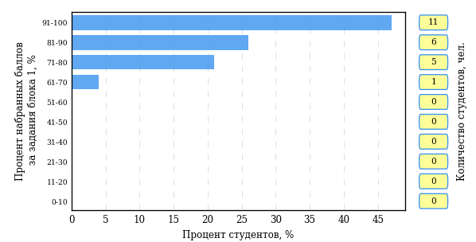  
Рисунок 3.1 – Гистограмма плотности распределения результатов выполнения заданий блока 1 ПИМ по дисциплине «Трудовое право»

На рисунке 3.2 представлена карта коэффициентов решаемости заданий блока 1 ПИМ по дисциплине «Трудовое право».

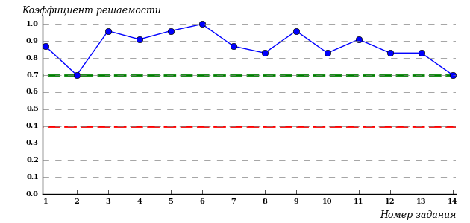  
Рисунок 3.2 – Карта коэффициентов решаемости заданий по темам блока 1  
ПИМ по дисциплине «Трудовое право»

Карта коэффициентов решаемости заданий показывает, что студенты данной выборки

выполнили **на высоком** уровне все задания.

Распределение студентов по результатам выполнения заданий блока 2 ПИМ по дисциплине «Трудовое право» представлено на диаграмме (рисунок 3.3).

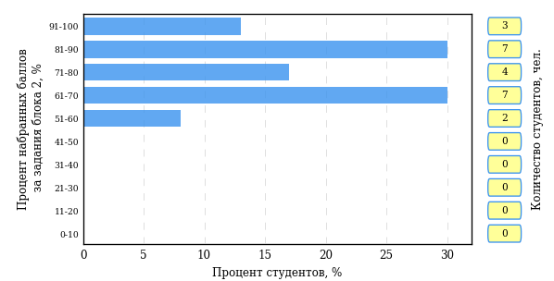  
Рисунок 3.3 – Гистограмма плотности распределения результатов выполнения заданий блока 2 ПИМ по дисциплине «Трудовое право»

На рисунке 3.4 отображены результаты выполнения заданий блока 2 ПИМ по дисциплине «Трудовое право» выборкой студентов.

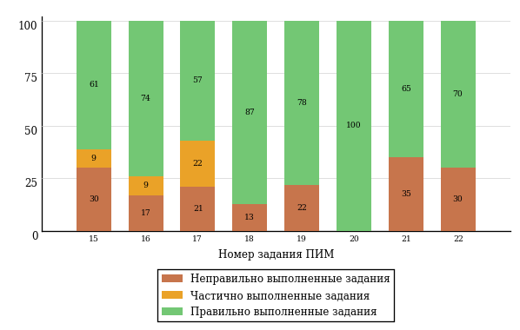  
Рисунок 3.4 – Диаграмма результатов выполнения студентами заданий блока 2  
ПИМ по дисциплине «Трудовое право»

Распределение студентов по результатам выполнения заданий блока 3 ПИМ по дисциплине «Трудовое право» представлено на диаграмме (рисунок 3.5).

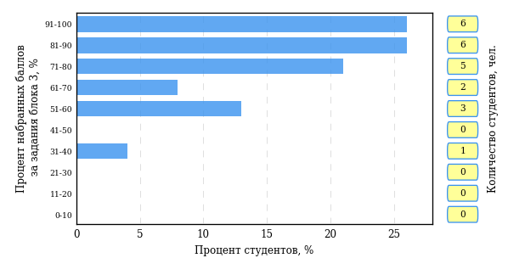  
Рисунок 3.5 – Гистограмма плотности распределения результатов выполнения заданий блока 3 ПИМ по дисциплине «Трудовое право»

На рисунке 3.6 отображены результаты решения заданий блока 3 ПИМ по дисциплине «Трудовое право» выборкой студентов.

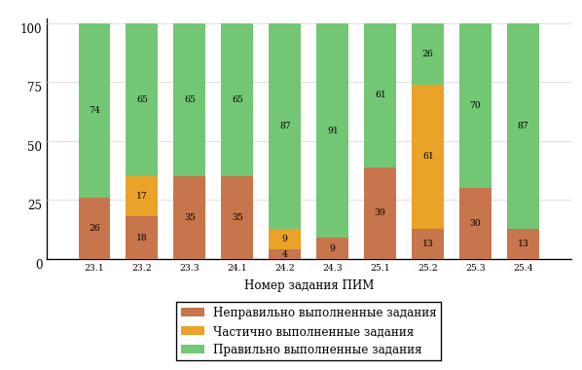  
Рисунок 3.6 – Диаграмма результатов выполнения студентами заданий блока 3  
ПИМ по дисциплине «Трудовое право»

Распределение студентов направления подготовки «Управление персоналом» вуза по уровням обученности на основе результатов ФЭПО-22 показано на диаграмме (рисунок 3.7).

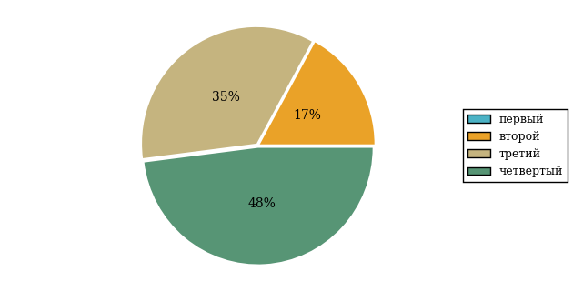  
Рисунок 3.7 – Круговая диаграмма распределения результатов обучения студентов по уровням обученности

В соответствии с моделью оценки результатов обучения процент студентов направления подготовки «Управление персоналом» вуза на уровне обученности не ниже второго (по дисциплине «Трудовое право» цикла ПД ФГОС ВО) составляет 100%.

* + 1. Направление подготовки 38.03.04 (081100.62) «Государственное и муниципальное управление»

Группы: ОАБ-38.03.04.00-21, ОАБ-38.03.04.00-22

В таблице 3.2 представлена структура ПИМ по дисциплине «Трудовое право» для студентов вуза по направлению подготовки «Государственное и муниципальное управление» (группы ОАБ-38.03.04.00-21, ОАБ-38.03.04.00-22).

Таблица 3.2 – Структура содержания ПИМ

|  |  |
| --- | --- |
| **Содержание ПИМ** | **Номер задания ПИМ** |
| ***Объем трудоемкости:*** 2-5 кредитов | |
| ***Блок 1. Тематическое наполнение ПИМ*** | |
| Субъекты трудового права. Трудовой коллектив | 1 |
| Коллективный договор и его роль | 2 |
| Правовой статус безработного. Социальная поддержка лиц, ищущих работу | 3 |
| Понятие, стороны и содержание трудового договора | 4 |
| Изменение трудового договора | 5 |
| Понятие и виды режимов и учета рабочего времени | 6 |
| Отпуска и их виды | 7 |
| Порядок, сроки и место выплаты заработной платы | 8 |
| Государственные нормативные требования охраны труда | 9 |
| Особая охрана труда женщин, молодежи и инвалидов | 10 |
| Дисциплинарная ответственность | 11 |
| Трудовые конфликты и порядок их разрешения | 12 |
| Способы защиты трудовых прав и свобод работников | 13 |
| Надзор и контроль за соблюдением трудового законодательства | 14 |
| ***Блок 2. Модульное наполнение ПИМ*** | |
| Общие положения трудового права | 15 |
| Социальное партнерство в сфере труда. Коллективный договор | 16 |
| Правовое регулирование трудоустройства и занятости населения | 17 |
| Трудовой договор | 18 |
| Охрана труда | 19 |
| Ответственность в российском трудовом праве | 20 |
| Трудовые споры и порядок их разрешения | 21 |
| Защита трудовых прав и свобод | 22 |
| ***Блок 3. Кейс-наполнение ПИМ*** | |
| Кейс 1 | |
| Подзадача 1 | 23.1 |
| Подзадача 2 | 23.2 |
| Подзадача 3 | 23.3 |
| Кейс 2 | |
| Подзадача 1 | 24.1 |
| Подзадача 2 | 24.2 |
| Подзадача 3 | 24.3 |
| Кейс 3 | |
| Подзадача 1 | 25.1 |
| Подзадача 2 | 25.2 |
| Подзадача 3 | 25.3 |
| Подзадача 4 | 25.4 |

Распределение студентов по итогам выполнения заданий блока 1 ПИМ по дисциплине «Трудовое право» представлено на диаграмме (рисунок 3.8).

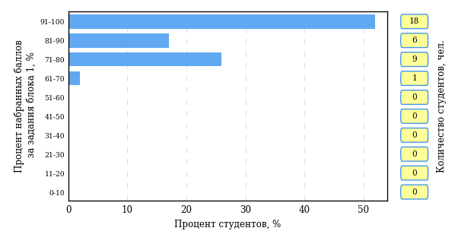  
Рисунок 3.8 – Гистограмма плотности распределения результатов выполнения заданий блока 1 ПИМ по дисциплине «Трудовое право»

На рисунке 3.9 представлена карта коэффициентов решаемости заданий блока 1 ПИМ по дисциплине «Трудовое право».

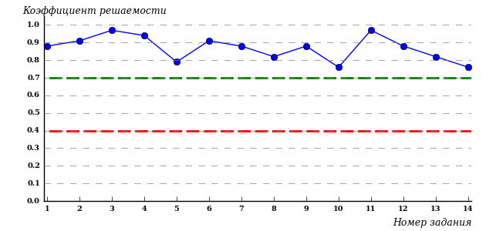  
Рисунок 3.9 – Карта коэффициентов решаемости заданий по темам блока 1  
ПИМ по дисциплине «Трудовое право»

Карта коэффициентов решаемости заданий показывает, что студенты данной выборки

выполнили **на высоком** уровне все задания.

Распределение студентов по результатам выполнения заданий блока 2 ПИМ по дисциплине «Трудовое право» представлено на диаграмме (рисунок 3.10).

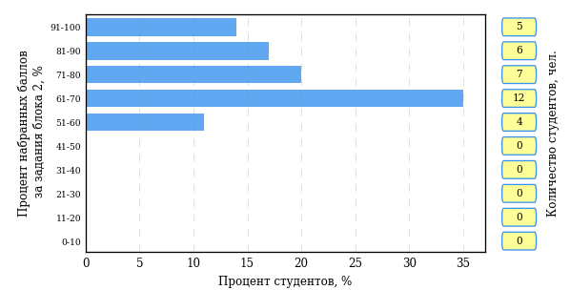  
Рисунок 3.10 – Гистограмма плотности распределения результатов выполнения заданий блока 2 ПИМ по дисциплине «Трудовое право»

На рисунке 3.11 отображены результаты выполнения заданий блока 2 ПИМ по дисциплине «Трудовое право» выборкой студентов.

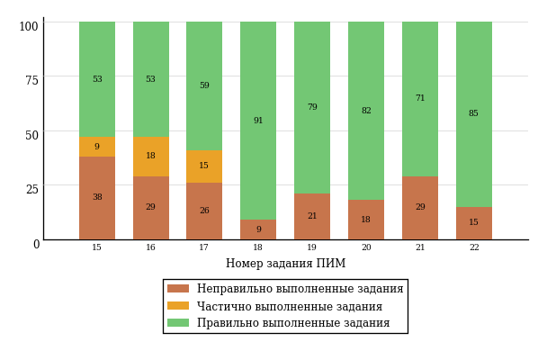  
Рисунок 3.11 – Диаграмма результатов выполнения студентами заданий блока 2  
ПИМ по дисциплине «Трудовое право»

Распределение студентов по результатам выполнения заданий блока 3 ПИМ по дисциплине «Трудовое право» представлено на диаграмме (рисунок 3.12).

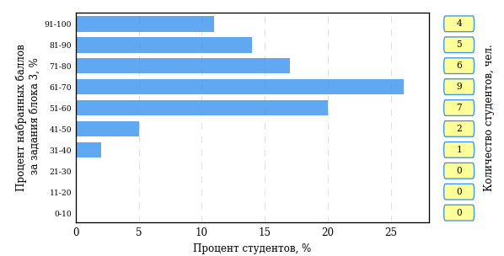  
Рисунок 3.12 – Гистограмма плотности распределения результатов выполнения заданий блока 3 ПИМ по дисциплине «Трудовое право»

На рисунке 3.13 отображены результаты решения заданий блока 3 ПИМ по дисциплине «Трудовое право» выборкой студентов.

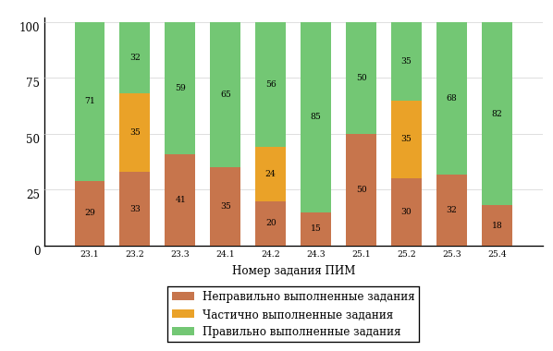  
Рисунок 3.13 – Диаграмма результатов выполнения студентами заданий блока 3  
ПИМ по дисциплине «Трудовое право»

Распределение студентов направления подготовки «Государственное и муниципальное управление» вуза по уровням обученности на основе результатов ФЭПО-22 показано на диаграмме (рисунок 3.14).

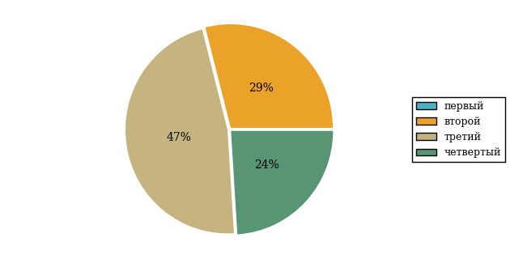  
Рисунок 3.14 – Круговая диаграмма распределения результатов обучения студентов по уровням обученности

В соответствии с моделью оценки результатов обучения процент студентов направления подготовки «Государственное и муниципальное управление» вуза на уровне обученности не ниже второго (по дисциплине «Трудовое право» цикла ПД ФГОС ВО) составляет 100%.



# Проекты НИИ мониторинга качества образования



**Цель проекта** – оценка уровня фундаментальной подготовки первокурсников **на базе 9 и 11 классов**, а также диагностика психологической готовности к обучению в вузе/ссузе.

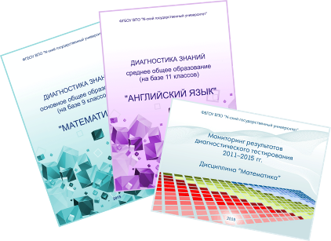

**Возможности диагностики знаний:**

* выявление «проблемных» разделов учебной программы в начале обучения;
* формирование информационно-аналитического отчета по каждой из дисциплин;
* проведение мониторинговых исследований (для вузов/ссузов, неоднократно участвовавших в диагностическом тестировании).

Диагностика уровня знаний позволяет определить реальный уровень знаний и умений первокурсников по **10 дисциплинам на базе 11 классов:**

|  |  |  |
| --- | --- | --- |
| Английский язык |  | Математика |
| Биология |  | Обществознание |
| География |  | Русский язык |
| Информатика |  | Физика |
| История |  | Химия |

по **2 дисциплинам на базе 9 классов:**

|  |
| --- |
| Математика |
| Русский язык |

**Возможности диагностики готовности:**



* изучение психологических особенностей студента как субъекта учебно-профессиональной деятельности;
* самостоятельный выбор методик диагностики определенных компонентов готовности   
  с помощью конструктора;
* предоставление образовательным организациям (ОО) интегрального отчета, отражающего сведения   
  о диагностике групп студентов по факультетам;
* использование результатов для адаптации первокурсников к условиям обучения в вузе/ссузе, успешного развития, осуществления психолого-педагогического воздействия.



**Цель проекта** **–** целенаправленная тренировка студентов в процессе многократного решения тестовых заданий и оценка уровня обученности в рамках образовательного процесса в вузе/ссузе.

**Возможности Интернет**-**тренажеров:**



* выбор **любого количества услуг** из трех предлагаемых:

**–**тестирование в студенческих режимах «Обучение» и «Самоконтроль»;

**–** тестирование студентов в преподавательском режиме «Текущий контроль» по педагогическим измерительным материалам (ПИМ), разработанным НИИ МКО;

**–** предоставление доступа к модулю «Тест-Конструктор» и тестирование студентов в преподавательском режиме «Текущий контроль» по ПИМ, разработанным преподавателями ОО;

* **конструирование структуры ПИМ** по дисциплине;
* использование справочных материалов, **медиалекций**;
  + тестирование через систему **Moodle**;
  + доступ к **демонстрационному режиму** работы для знакомства   
    с функционалом и принципами работы системы.



**Цель Тест-Конструктора –** помощь ОО в создании собственного фонда оценочных средств.

**Возможности Тест**-**Конструктора:**

* постоянный, не ограниченный по времени доступ к модулю;
* разработка тестовых заданий для конкретного направления подготовки / специальности, в том числе по дисциплинам вариативной части ФГОС;
* проведение тестирования студентов в преподавательском режиме «Текущий контроль» по разработанным оценочным средствам;
* получение статистики по тестированию как отдельного студента, так и группы в целом при использовании ПИМ, разработанных преподавателями вуза/ссуза;
* хранение результатов тестирования студентов в личных кабинетах преподавателей и организаторов тестирования;
* выгрузка разработанного банка заданий и полученных результатов для печати.

*В 2015 году в Тест-Конструкторе создано* ***1811*** *банков тестовых заданий. Программным модулем воспользовались* ***760*** *преподавателей   
из* ***84*** *образовательных организаций.*



**Цель ФИЭБ** **–** внешняя независимая оценка качества подготовки выпускников бакалавриата.

Федеральный Интернет-экзамен   
для выпускников бакалавриата (ФИЭБ) реализуется как **добровольная сертификация выпускников бакалавриата** на соответствие требованиям ФГОС.



**Реализация ФИЭБ** осуществляется Ассоциациями ведущих вузов РФ, объединениями работодателей совместно с НИИ мониторинга качества образования.

**Возможности ФИЭБ:**

* эффективное использование междисциплинарных ПИМ, разработанных  
  при поддержке Федеральных учебно-методических объединений, Ассоциаций ведущих вузов РФ, Ассоциаций работодателей;
* подготовка к ФИЭБ с помощью Тренажера ФИЭБ;
* проведение ФИЭБ с использованием материалов, прошедших процедуру экспертизы и сертификации;
* объективность внешней независимой оценки качества подготовки выпускников;
* вывод о готовности к решению профессиональных задач;
* вывод об уровне сформированности профессиональных компетенций;
* получение именного сертификата (золотого, серебряного, бронзового  
  или сертификата участника).



**Студенты получают:**

* именной сертификат, который дает преимущество:

– при государственной итоговой аттестации выпускников;

– при поступлении в магистратуру;

– при трудоустройстве как подтверждение качества подготовки выпускника;

* электронный справочник программ магистратуры ведущих вузов России.

Экзамен проводится в одно и то же время  
во всех **вузах – базовых площадках**   
(с учетом часовых поясов).

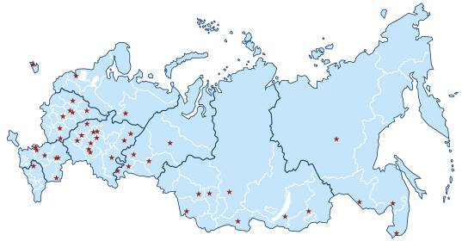

**Сроки проведения   
экзаменационных сеансов –** 18–30 апреля 2016 г.

**Базовые площадки получают:**

* возможность бронирования рабочих мест для своих студентов;
* информационно-аналитический отчет, содержащий анализ результатов ФИЭБ и выводы об уровне сформированности профессиональных компетенций и готовности студентов к решению профессиональных задач;
* возможность набора в магистратуру большего числа студентов-выпускников, в том числе из других вузов;
* возмещение расходов по организации ФИЭБ в размере 30% от оплаты студентами участия в экзамене;
* возможность публикации рекламной информации о программах магистратуры вуза в справочнике программ магистратуры ведущих вузов России;
* преимущество при профессионально-общественной аккредитации и участии в проекте «Лучшие образовательные программы инновационной России».



**Цель проекта –** подготовка студентов к ФИЭБ.

Тренажер ФИЭБ включает **два режима:**

* режим **«Подготовка»** предполагает возможность ознакомиться с правильным решением заданий в процессе их выполнения;
* режим **«Самоконтроль»** позволяет выполнять задания в формате, приближенном к реальному экзамену.

**Работа в Тренажере ФИЭБ:**

* выбор дисциплин и видов профессиональной деятельности ФГОС   
  для самостоятельного формирования структуры ПИМ;
* многократное решение заданий, подобных предлагаемым на экзамене, ознакомление с текстом решения заданий;
* предоставление протоколов ответов.

**Доступ к тренажерам ФИЭБ для вузов –** 11 января – 30 апреля 2016 г.



**Цель Открытых международных студенческих Интернет-олимпиад** (Open International Internet-Olympiad for students) – «выявление и поддержка одаренных детей и молодежи» (Государственная программа РФ «Развитие образования» на 2013–2020 годы), формирование потребности заниматься исследовательской деятельностью.

*С 2008 года в Интернет-олимпиадах приняли участие****198 500*** *студентов ВО и* ***6 500*** *студентов СПО из* ***1039*** *вузов и* ***118*** *ссузов****20*** *стран: России, Азербайджана, Армении, Беларуси, Бельгии, Болгарии, Венгрии, Грузии, Израиля, Казахстана, Китая, Кыргызстана, Польши, Румынии, Словении, Таджикистана, Туркменистана, Узбекистана, Украины, Эстонии.*

**Открытые международные Интернет-олимпиады 2015–2016 учебного года** проходят под патронажем 34 базовых вузов   
по **15 дисциплинам ВО** («Информатика», «История России», «Культурология», «Математика», «Правоведение», «Русский язык», «Сопротивление материалов», «Социология», «Статистика», «Теоретическая механика», «Физика», «Философия», «Химия», «Экология», «Экономика»).

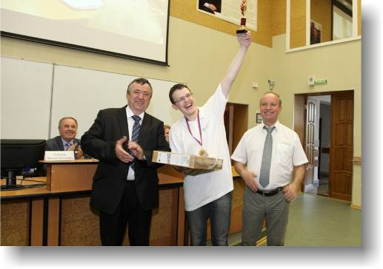

**Открытые международные Интернет-олимпиады для студентов образовательных организаций СПО 2016 года** пройдут по **3 дисциплинам:** «Математика», «Информатика», «Русский язык».

**Междисциплинарная олимпиада «Информационные технологии в сложных системах» 2016 года**  проводятся по **четырем группам сложных систем:**

* Информационные технологии в сложных технических системах (математика, информатика, физика);
* Информационные технологии в сложных социально-экономических системах (математика, информатика, эконометрика);
* Информационные технологии в сложных биосистемах (математика, информатика, экология);
* Информационные технологии в архитектуре и строительстве (математика, информатика, физика).

# Приложение 1. Модель педагогических измерительных материалов

При проведении ФЭПО в рамках компетентностного подхода используется уровневая модель педагогических измерительных материалов (ПИМ), представленная в трех взаимосвязанных блоках (рис.1).

Рис. 1. Трехмерная структура уровневой модели ПИМ



**Первый блок (тематическое наполнение)** – задания на уровне «знать», в которых очевиден способ решения, усвоенный студентом при изучении дисциплины. Задания этого блока выявляют в основном знаниевый компонент по дисциплине и оцениваются по бинарной шкале «правильно-неправильно».

**Второй блок (модульное наполнение)** – задания на уровне «знать» и «уметь», в которых нет явного указания на способ выполнения, и студент для их решения самостоятельно выбирает один из изученных способов. Задания данного блока позволяют оценить не только знания по дисциплине, но и умения пользоваться ими при решении стандартных, типовых задач. Результаты выполнения этого блока оцениваются с учетом частично правильно выполненных заданий.

**Третий блок** **(кейс-наполнение)** – задания на уровне «знать», «уметь», «владеть». Он представлен кейс-заданиями, содержание которых предполагает использование комплекса умений и навыков, для того чтобы студент мог самостоятельно сконструировать способ решения, комбинируя известные ему способы и привлекая знания из разных дисциплин. Кейс-задание представляет собой учебное задание, состоящее из описания реальной практической ситуации и совокупности сформулированных к ней вопросов к ней. Выполнение студентом кейс-заданий требует решения поставленной проблемы (ситуации) в целом и проявления умения анализировать конкретную информацию прослеживать причинно-следственные связи, выделять ключевые проблемы и методы их решения. В отличие от первых двух блоков задания третьего блока носят интегральный (summative) характер и позволяют формировать нетрадиционный способ мышления, характерный и необходимый для современного человека.

# Приложение 2. Характеристика уровней обученности по дисциплине «Трудовое право»

**УРОВЕНЬ 1** *(первый)*

*Характеристика*: Достигнутый уровень оценки результатов обучения показывает, что студент усвоил элементарные знания по дисциплине, но не овладел системой базовых понятий, имеет слабое представление о законах и других нормативных правовых актах в области трудовых отношений, не умеет принимать правовые решения, связанные с трудовой деятельностью.

**УРОВЕНЬ 2** *(второй)*

*Характеристика*: Достигнутый уровень оценки результатов обучения показывает, что студент обладает необходимой системой знаний и владеет основными умениями по дисциплине, юридически правильно квалифицирует факты и обстоятельства, связанные с трудовыми отношениями, может принимать правовые решения и совершать иные юридические действия в точном соответствии с трудовым законодательством.

**УРОВЕНЬ 3** *(третий)*

*Характеристика*: Достигнутый студентом уровень оценки результатов обучения показывает, что студент продемонстрировал прочные знания трудового законодательства и практические умения в решении задач, связанных с трудовыми отношениями, умеет вскрывать и устанавливать факты правонарушений в области трудовых правоотношений, определять необходимые меры к восстановлению нарушенных трудовых прав. Студент четко представляет содержание, характер и взаимодействие правовых явлений между сторонами трудовых отношений.

**УРОВЕНЬ 4** *(четвертый)*

*Характеристика*: Достигнутый студентом уровень оценки результатов обучения свидетельствует о том, что студент полностью способен обобщать и оценивать информацию, полученную на основе исследования нестандартной ситуации; умеет анализировать трудовые отношения работников и производные от них отношения, правильно толковать и применять источники трудового права; понимает роль и значение профсоюзов, коллективного договора; юридически правильно квалифицирует факты и обстоятельства по правовому регулированию трудоустройства, рабочего времени и времени отдыха, заработной платы; знает порядок разрешения индивидуальных и коллективных трудовых споров и способен их разрешать; способен определять меры надзора и контроля за соблюдением трудового законодательства.

# Приложение 3. Формы представления обобщенных результатов тестирования студентов

Обращаем Ваше внимание на то, что данное приложение содержит примеры графических форм для анализа результатов тестирования. ***Данные примеры не относятся к результатам тестирования студентов Вашего вуза (ссуза).***

Для оценки качества подготовки студентов результаты тестирования представлены в формах, удобных для принятия организационных и методических решений:

* диаграмма распределения результатов тестирования студентов по уровням обученности («лестница Беспалько»);
* диаграмма ранжирования ООП вузов (ссузов) – участников по показателю «Доля студентов на уровне обученности не ниже второго»;
* диаграмма распределения результатов обучения студентов за пять последовательных этапов ФЭПО;
* гистограмма плотности распределения результатов тестирования студентов;
* круговая диаграмма распределения результатов обучения студентов;
* гистограмма плотности распределения результатов выполнения заданий

блока ПИМ по дисциплине;

* карта коэффициентов решаемости заданий по темам первого блока ПИМ по дисциплине;
* диаграмма результатов выполнения заданий второго и третьего блоков ПИМ по дисциплине.

*Диаграмма распределения результатов тестирования студентов по уровням обученности («лестница Беспалько»)* позволяет оценить распределение результатов для данной группы тестируемых по уровням обученности и провести сравнение с аналогичными результатами участников ФЭПО. После диаграммы (рисунок 1) приводится информация о значении процента студентов, находящихся на уровне обученности не ниже второго как для выборки студентов вуза (ссуза), так и для выборки студентов вузов (ссузов) – участников в рамках текущего этапа ФЭПО).

**99%**

**86%**

**34%**

**31%**

**21%**

**14%**

**1%**

**5%**

**27%**

**67%**



|  |  |
| --- | --- |
| вуз | вузы-участники |

Рисунок 1 – Диаграмма распределения результатов тестирования студентов  
по уровням обученности

*Диаграмма ранжирования ООП вузов (ссузов) – участников по показателю «Доля студентов на уровне обученности не ниже второго»*  позволяет сравнить результаты обучения студентов образовательной программы (специальности) с результатами студентов аналогичных программ (специальностей) других образовательных организаций – участников ФЭПО и определить на общем фоне место вуза (ссуза) по данному показателю. На диаграмме (рисунок 2) красной линией показан критерий оценки результатов обучения «60% студентов на уровне обученности не ниже второго», темным столбиком отмечен результат по этому показателю для направления подготовки вуза на фоне вузов – участников ФЭПО, реализующих данное направление подготовки.

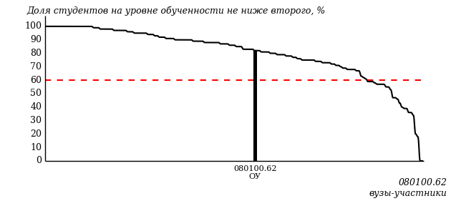

Рисунок 2 – Диаграмма ранжирования ООП вузов-участников  
по показателю «Доля студентов на уровне обученности не ниже второго»

*Диаграмма распределения результатов обучения студентов за пять последовательных этапов ФЭПО* позволяет мониторить результаты обучения студентов по вузу в целом, по направлению подготовки (специальности), по дисциплине и провести сравнение с аналогичными результатами (рисунок 3).

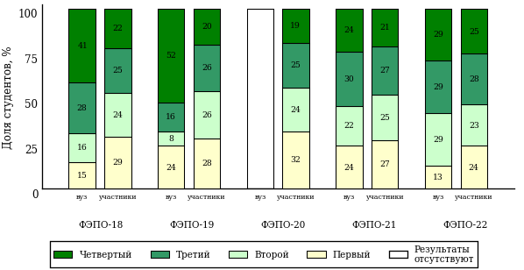

Рисунок 3 – Диаграмма распределения результатов обучения студентов  
за пять последовательных этапов ФЭПО

*Гистограмма плотности распределения результатов тестирования студентов* используется для характеристики плотности распределения данных по проценту набранных баллов за выполнение ПИМ. Каждый столбик на диаграмме (рисунок 4) показывает долю студентов, результаты которых лежат в данном 5-процентном интервале. По гистограмме определяется характер распределения результатов для данной группы тестируемых и могут быть выделены подгруппы студентов с различным качеством подготовки. Согласно предложенной модели оценки качества подготовки студентов гистограмма должна быть смещена в сторону более высоких процентов за выполнение ПИМ. Столбцы разного цвета характеризуют результаты образовательной организации и аналогичные результаты участников ФЭПО, что позволяет провести сравнение по проценту набранных баллов за выполнение ПИМ.



Рисунок 4 – Гистограмма плотности распределения результатов тестирования студентов  
с наложением на общий результат участников

Гистограмму плотности распределения результатов тестирования студентов (рисунок 5) можно использовать для проведения экспресс-оценки результатов тестирования студентов вуза (ссуза), позволяющей сравнить набранные баллы за выполнение ПИМ с соответствующим уровнем обученности. По данному показателю предложена интервальная шкала: [0%; 50%), [50%; 70%), [70%; 90%), [90%; 100%]. Столбцы различного цвета указывают на долю студентов, находящихся соответственно на первом, втором, третьем и четвертом уровнях обученности.



Рисунок 5 – Гистограмма плотности распределения результатов тестирования студентов  
вуза (ссуза) по уровням обученности в соответствии с процентом набранных баллов  
за выполнение ПИМ

*На круговой диаграмме распределения результатов обучения студентов* показана доля студентов на каждом из четырех уровней обученности (рисунок 6).



Рисунок 6 – Круговая диаграмма распределения результатов обучения студентов  
по уровням обученности

Данная диаграмма по дисциплине строится для выборки студентов направления подготовки (специальности) образовательной организации. В соответствии с критерием оценки результатов обучения на уровне обученности не ниже второго должно находиться не менее 60% студентов.

*Гистограмма плотности распределения результатов выполнения заданий блока ПИМ по дисциплине*. По итогам выполнения заданий каждого из блоков ПИМ строится гистограмма плотности распределения результатов (рисунок 7).



Рисунок 7 – Гистограмма плотности распределения результатов  
выполнения заданий блока ПИМ по дисциплине

Каждый горизонтальный столбик на диаграмме (рисунок 7) характеризует долю студентов (число которых приводится в вертикальном столбце справа), результаты которых лежат в 10-процентном интервале баллов блока. Данная гистограмма строится для анализа результатов выполнения заданий каждого отдельного блока ПИМ.

*Карта коэффициентов решаемости заданий по темам первого блока ПИМ по дисциплине* предназначена для содержательного анализа качества подготовки студентов по контролируемым темам дисциплины. По вертикальной оси отложены значения коэффициентов решаемости заданий, номера которых указаны по горизонтальной оси (рисунок 8).



Рисунок 8 – Карта коэффициентов решаемости заданий  
по темам первого блока ПИМ по дисциплине

Значения коэффициентов решаемости для заданий рассчитываются как отношение числа студентов, решивших задание по данной теме, к общему числу участников решавших данное задание. При анализе результатов тестирования по карте коэффициентов решаемости можно придерживаться следующей классификации: легкие задания – коэффициент решаемости от 0,7 до 1,0; задания средней трудности – коэффициент решаемости от 0,4 до 0,7; трудные задания – коэффициент решаемости менее 0,4.

*Диаграмма распределения результатов выполнения заданий второго и третьего блоков ПИМ* *по дисциплине* выборкой студентов представлена на рисунке 9.



Рисунок 9 – Диаграмма результатов выполнения заданий блока ПИМ по дисциплине

В каждом столбце различным цветом показаны проценты студентов, правильно выполнивших задание, частично выполнивших задание, либо выполнивших задание неправильно.

В приведенных материалах использованы формы представления результатов тестирования студентов, удобные для принятия решений на различных уровнях управления учебным процессом в образовательной организации.

# Приложение 4. Рейтинг-листы

## Направление подготовки 38.03.03 (080400.62) «Управление персоналом»

Группа: ОАБ-38.03.03.00-21

Трудоемкость: 2-5 кредитов

| **№ п/п** | **ФИО студента** | **Логин** | **Кол-во заданий, на которые даны ответы** | **Количество набранных баллов** | **Процент набранных баллов за выполнение ПИМ** | **Уровень обученности** |
| --- | --- | --- | --- | --- | --- | --- |
| 1 | Кузьмина Надежда Владимировна <3179298> | 08fs155266 | 32 из 32 | Блок 1 – 86% (12 из 14 баллов)  Блок 2 – 88% (14 из 16 баллов)  Блок 3 – 95% (19 из 20 баллов) | 90% | четвертый |
| 2 | Башкирова Александра Дмитриевна <3179294> | 08fs155254 | 32 из 32 | Блок 1 – 86% (12 из 14 баллов)  Блок 2 – 81% (13 из 16 баллов)  Блок 3 – 100% (20 из 20 баллов) | 90% | четвертый |
| 3 | Майкова Екатерина Алексеевна <3182700> | 08fs155272 | 32 из 32 | Блок 1 – 86% (12 из 14 баллов)  Блок 2 – 88% (14 из 16 баллов)  Блок 3 – 90% (18 из 20 баллов) | 88% | четвертый |
| 4 | Гараева Регина Рамилевна <3182697> | 08fs155259 | 32 из 32 | Блок 1 – 93% (13 из 14 баллов)  Блок 2 – 75% (12 из 16 баллов)  Блок 3 – 95% (19 из 20 баллов) | 88% | четвертый |
| 5 | Исаева Софья Витальевна <3179297> | 08fs155264 | 32 из 32 | Блок 1 – 93% (13 из 14 баллов)  Блок 2 – 100% (16 из 16 баллов)  Блок 3 – 75% (15 из 20 баллов) | 88% | четвертый |
| 6 | Дюкина Гульшат Шарифовна <3176921> | 08fs155262 | 32 из 32 | Блок 1 – 93% (13 из 14 баллов)  Блок 2 – 81% (13 из 16 баллов)  Блок 3 – 80% (16 из 20 баллов) | 84% | четвертый |
| 7 | Валиматова Ирина Григорьевна <3184566> | 08fs155258 | 32 из 32 | Блок 1 – 79% (11 из 14 баллов)  Блок 2 – 88% (14 из 16 баллов)  Блок 3 – 75% (15 из 20 баллов) | 80% | четвертый |
| 8 | Биянова Ксения Викторовна <3179293> | 08fs155255 | 32 из 32 | Блок 1 – 86% (12 из 14 баллов)  Блок 2 – 75% (12 из 16 баллов)  Блок 3 – 80% (16 из 20 баллов) | 80% | четвертый |
| 9 | Бузикова Гульнара Минсуровна <3182702> | 08fs155257 | 32 из 32 | Блок 1 – 79% (11 из 14 баллов)  Блок 2 – 88% (14 из 16 баллов)  Блок 3 – 70% (14 из 20 баллов) | 78% | четвертый |
| 10 | Смолякова Юлия Сергеевна <3182696> | 08fs155277 | 32 из 32 | Блок 1 – 71% (10 из 14 баллов)  Блок 2 – 75% (12 из 16 баллов)  Блок 3 – 80% (16 из 20 баллов) | 76% | четвертый |
| 11 | Богородская Надежда Николаевна <3176855> | 08fs155256 | 32 из 32 | Блок 1 – 86% (12 из 14 баллов)  Блок 2 – 75% (12 из 16 баллов)  Блок 3 – 70% (14 из 20 баллов) | 76% | четвертый |
| 12 | Лотова Александра Андреевна <3179299> | 08fs155270 | 32 из 32 | Блок 1 – 93% (13 из 14 баллов)  Блок 2 – 63% (10 из 16 баллов)  Блок 3 – 95% (19 из 20 баллов) | 84% | третий |
| 13 | Дзюин Данил Григорьевич <3182701> | 08fs155261 | 32 из 32 | Блок 1 – 93% (13 из 14 баллов)  Блок 2 – 69% (11 из 16 баллов)  Блок 3 – 90% (18 из 20 баллов) | 84% | третий |
| 14 | Рогина Софья Аркадьевна <3179295> | 08fs155276 | 32 из 32 | Блок 1 – 93% (13 из 14 баллов)  Блок 2 – 100% (16 из 16 баллов)  Блок 3 – 65% (13 из 20 баллов) | 84% | третий |
| 15 | Лукиных Дарья Викторовна <3182703> | 08fs155271 | 32 из 32 | Блок 1 – 93% (13 из 14 баллов)  Блок 2 – 69% (11 из 16 баллов)  Блок 3 – 80% (16 из 20 баллов) | 80% | третий |
| 16 | Туров Артем Александрович <3179296> | 08fs155279 | 32 из 32 | Блок 1 – 100% (14 из 14 баллов)  Блок 2 – 63% (10 из 16 баллов)  Блок 3 – 80% (16 из 20 баллов) | 80% | третий |
| 17 | Агеева Ирина Анатольевна <3177776> | 08fs155253 | 32 из 32 | Блок 1 – 86% (12 из 14 баллов)  Блок 2 – 63% (10 из 16 баллов)  Блок 3 – 85% (17 из 20 баллов) | 78% | третий |
| 18 | Денщиков Артем Сергеевич <3182693> | 08fs155260 | 32 из 32 | Блок 1 – 93% (13 из 14 баллов)  Блок 2 – 50% (8 из 16 баллов)  Блок 3 – 70% (14 из 20 баллов) | 70% | третий |
| 19 | Кузнецов Михаил Дмитриевич <3182699> | 08fs155265 | 32 из 32 | Блок 1 – 93% (13 из 14 баллов)  Блок 2 – 88% (14 из 16 баллов)  Блок 3 – 35% (7 из 20 баллов) | 68% | третий |
| 20 | Широкова Софья Михайловна <3182705> | 08fs155282 | 32 из 32 | Блок 1 – 64% (9 из 14 баллов)  Блок 2 – 100% (16 из 16 баллов)  Блок 3 – 55% (11 из 20 баллов) | 72% | второй |
| 21 | Аверкиева Анастасия Олеговна <3182708> | 08fs155252 | 32 из 32 | Блок 1 – 79% (11 из 14 баллов)  Блок 2 – 63% (10 из 16 баллов)  Блок 3 – 65% (13 из 20 баллов) | 68% | второй |
| 22 | Чадаева Алина Сергеевна <3182692> | 08fs155280 | 32 из 32 | Блок 1 – 93% (13 из 14 баллов)  Блок 2 – 56% (9 из 16 баллов)  Блок 3 – 55% (11 из 20 баллов) | 66% | второй |
| 23 | Иванова Наталья Александровна <3182695> | 08fs155263 | 32 из 32 | Блок 1 – 79% (11 из 14 баллов)  Блок 2 – 63% (10 из 16 баллов)  Блок 3 – 55% (11 из 20 баллов) | 64% | второй |

## Направление подготовки 38.03.04 (081100.62) «Государственное и муниципальное управление»

Группа: ОАБ-38.03.04.00-21

Трудоемкость: 2-5 кредитов

| **№ п/п** | **ФИО студента** | **Логин** | **Кол-во заданий, на которые даны ответы** | **Количество набранных баллов** | **Процент набранных баллов за выполнение ПИМ** | **Уровень обученности** |
| --- | --- | --- | --- | --- | --- | --- |
| 1 | Лебедева Светлана Викторовна <3182609> | 08fs155216 | 32 из 32 | Блок 1 – 93% (13 из 14 баллов)  Блок 2 – 100% (16 из 16 баллов)  Блок 3 – 95% (19 из 20 баллов) | 96% | четвертый |
| 2 | Гибасова Анастасия Андреевна <3182614> | 08fs155209 | 32 из 32 | Блок 1 – 93% (13 из 14 баллов)  Блок 2 – 94% (15 из 16 баллов)  Блок 3 – 100% (20 из 20 баллов) | 96% | четвертый |
| 3 | Гареев Алексей Алексеевич <3182631> | 08fs155207 | 32 из 32 | Блок 1 – 93% (13 из 14 баллов)  Блок 2 – 75% (12 из 16 баллов)  Блок 3 – 90% (18 из 20 баллов) | 86% | четвертый |
| 4 | Коноплева Анастасия Сергеевна <3182622> | 08fs155214 | 32 из 32 | Блок 1 – 100% (14 из 14 баллов)  Блок 2 – 75% (12 из 16 баллов)  Блок 3 – 80% (16 из 20 баллов) | 84% | четвертый |
| 5 | Анфёров Александр Игоревич <3182637> | 08fs155204 | 32 из 32 | Блок 1 – 79% (11 из 14 баллов)  Блок 2 – 88% (14 из 16 баллов)  Блок 3 – 80% (16 из 20 баллов) | 82% | четвертый |
| 6 | Гараева Ильнара Вазиховна <3182604> | 08fs155206 | 32 из 32 | Блок 1 – 100% (14 из 14 баллов)  Блок 2 – 56% (9 из 16 баллов)  Блок 3 – 90% (18 из 20 баллов) | 82% | третий |
| 7 | Чернова Елена Олеговна <3182641> | 08fs155220 | 32 из 32 | Блок 1 – 93% (13 из 14 баллов)  Блок 2 – 63% (10 из 16 баллов)  Блок 3 – 80% (16 из 20 баллов) | 78% | третий |
| 8 | Ченарева Александра Дмитриевна <3182597> | 08fs155219 | 32 из 32 | Блок 1 – 86% (12 из 14 баллов)  Блок 2 – 88% (14 из 16 баллов)  Блок 3 – 65% (13 из 20 баллов) | 78% | третий |
| 9 | Кулябина Вера Сергеевна <3182629> | 08fs155215 | 32 из 32 | Блок 1 – 86% (12 из 14 баллов)  Блок 2 – 69% (11 из 16 баллов)  Блок 3 – 80% (16 из 20 баллов) | 78% | третий |
| 10 | Катюшкина Анна Андреевна <3182639> | 08fs155212 | 32 из 32 | Блок 1 – 93% (13 из 14 баллов)  Блок 2 – 69% (11 из 16 баллов)  Блок 3 – 70% (14 из 20 баллов) | 76% | третий |
| 11 | Головин Максим Михайлович <2835918> | 08fs155210 | 32 из 32 | Блок 1 – 100% (14 из 14 баллов)  Блок 2 – 50% (8 из 16 баллов)  Блок 3 – 80% (16 из 20 баллов) | 76% | третий |
| 12 | Ляпина Анна Николаевна <3182619> | 08fs155217 | 32 из 32 | Блок 1 – 79% (11 из 14 баллов)  Блок 2 – 100% (16 из 16 баллов)  Блок 3 – 50% (10 из 20 баллов) | 74% | третий |
| 13 | Коколов Александр Юрьевич <3182615> | 08fs155213 | 32 из 32 | Блок 1 – 71% (10 из 14 баллов)  Блок 2 – 75% (12 из 16 баллов)  Блок 3 – 55% (11 из 20 баллов) | 66% | третий |
| 14 | Дюпина Анна Анатольевна <3182617> | 08fs155211 | 32 из 32 | Блок 1 – 71% (10 из 14 баллов)  Блок 2 – 69% (11 из 16 баллов)  Блок 3 – 65% (13 из 20 баллов) | 68% | второй |
| 15 | Санникова Елизавета Анатольевна <3182626> | 08fs155218 | 32 из 32 | Блок 1 – 86% (12 из 14 баллов)  Блок 2 – 63% (10 из 16 баллов)  Блок 3 – 55% (11 из 20 баллов) | 66% | второй |
| 16 | Антуганова Маргарита Александровна <31 | 08fs155203 | 32 из 32 | Блок 1 – 79% (11 из 14 баллов)  Блок 2 – 63% (10 из 16 баллов)  Блок 3 – 55% (11 из 20 баллов) | 64% | второй |
| 17 | Гафурова Алия Шамилевна <3182613> | 08fs155208 | 32 из 32 | Блок 1 – 93% (13 из 14 баллов)  Блок 2 – 50% (8 из 16 баллов)  Блок 3 – 50% (10 из 20 баллов) | 62% | второй |

Группа: ОАБ-38.03.04.00-22

Трудоемкость: 2-5 кредитов

| **№ п/п** | **ФИО студента** | **Логин** | **Кол-во заданий, на которые даны ответы** | **Количество набранных баллов** | **Процент набранных баллов за выполнение ПИМ** | **Уровень обученности** |
| --- | --- | --- | --- | --- | --- | --- |
| 1 | Обухова Ксения Владимировна <3182606> | 08fs155193 | 32 из 32 | Блок 1 – 100% (14 из 14 баллов)  Блок 2 – 100% (16 из 16 баллов)  Блок 3 – 75% (15 из 20 баллов) | 90% | четвертый |
| 2 | Мерзлякова Любовь Александровна <2841876> | 08fs155190 | 32 из 32 | Блок 1 – 100% (14 из 14 баллов)  Блок 2 – 88% (14 из 16 баллов)  Блок 3 – 70% (14 из 20 баллов) | 84% | четвертый |
| 3 | Мелтонян Мари Седраковна <3182620> | 08fs155188 | 32 из 32 | Блок 1 – 93% (13 из 14 баллов)  Блок 2 – 88% (14 из 16 баллов)  Блок 3 – 75% (15 из 20 баллов) | 84% | четвертый |
| 4 | Огородникова Мария Андреевна <3182595> | 08fs155194 | 32 из 32 | Блок 1 – 93% (13 из 14 баллов)  Блок 2 – 88% (14 из 16 баллов)  Блок 3 – 65% (13 из 20 баллов) | 80% | третий |
| 5 | Радыгина Ирина Олеговна <3182608> | 08fs155195 | 32 из 32 | Блок 1 – 86% (12 из 14 баллов)  Блок 2 – 94% (15 из 16 баллов)  Блок 3 – 65% (13 из 20 баллов) | 80% | третий |
| 6 | Фролов Владислав Олегович <3182601> | 08fs155200 | 32 из 32 | Блок 1 – 100% (14 из 14 баллов)  Блок 2 – 75% (12 из 16 баллов)  Блок 3 – 65% (13 из 20 баллов) | 78% | третий |
| 7 | Черепанова Дарья Игоревна <3182605> | 08fs155202 | 32 из 32 | Блок 1 – 79% (11 из 14 баллов)  Блок 2 – 88% (14 из 16 баллов)  Блок 3 – 65% (13 из 20 баллов) | 76% | третий |
| 8 | Медведева Наталья Юрьевна <3182630> | 08fs155187 | 32 из 32 | Блок 1 – 93% (13 из 14 баллов)  Блок 2 – 63% (10 из 16 баллов)  Блок 3 – 75% (15 из 20 баллов) | 76% | третий |
| 9 | Мерзляков Максим Олегович <3182603> | 08fs155189 | 32 из 32 | Блок 1 – 93% (13 из 14 баллов)  Блок 2 – 75% (12 из 16 баллов)  Блок 3 – 50% (10 из 20 баллов) | 70% | третий |
| 10 | Тарасенко Александра Игоревна <3182602> | 08fs155198 | 32 из 32 | Блок 1 – 71% (10 из 14 баллов)  Блок 2 – 50% (8 из 16 баллов)  Блок 3 – 75% (15 из 20 баллов) | 66% | третий |
| 11 | Сальников Дмитрий Александрович <3182625> | 08fs155196 | 32 из 32 | Блок 1 – 71% (10 из 14 баллов)  Блок 2 – 75% (12 из 16 баллов)  Блок 3 – 40% (8 из 20 баллов) | 60% | третий |
| 12 | Семенова Ксения Алексеевна <3182607> | 08fs155197 | 32 из 32 | Блок 1 – 93% (13 из 14 баллов)  Блок 2 – 63% (10 из 16 баллов)  Блок 3 – 65% (13 из 20 баллов) | 72% | второй |
| 13 | Мокрушина Наталья Вячеславовна <3182640> | 08fs155191 | 32 из 32 | Блок 1 – 93% (13 из 14 баллов)  Блок 2 – 63% (10 из 16 баллов)  Блок 3 – 55% (11 из 20 баллов) | 68% | второй |
| 14 | Морева Дарья Андреевна <3231330> | 08fs155192 | 32 из 32 | Блок 1 – 64% (9 из 14 баллов)  Блок 2 – 75% (12 из 16 баллов)  Блок 3 – 65% (13 из 20 баллов) | 68% | второй |
| 15 | Хурматов Наиль Марселевич <3182596> | 08fs155201 | 32 из 32 | Блок 1 – 86% (12 из 14 баллов)  Блок 2 – 63% (10 из 16 баллов)  Блок 3 – 60% (12 из 20 баллов) | 68% | второй |
| 16 | Федоров Кирилл Дмитриевич <3182642> | 08fs155199 | 32 из 32 | Блок 1 – 86% (12 из 14 баллов)  Блок 2 – 69% (11 из 16 баллов)  Блок 3 – 40% (8 из 20 баллов) | 62% | второй |
| 17 | Маковский Андрей Александрович <3182638> | 08fs155185 | 32 из 32 | Блок 1 – 71% (10 из 14 баллов)  Блок 2 – 69% (11 из 16 баллов)  Блок 3 – 35% (7 из 20 баллов) | 56% | второй |



Результаты тестирования студентов обработаны  
в Научно-исследовательском институте   
мониторинга качества образования.

По представленным аналитическим материалам   
ждем Ваших предложений и замечаний   
по адресу:

424002, Республика Марий Эл, г. Йошкар-Ола, ул. Я. Эшпая, д. 155.

Телефоны: +7 (8362) 64-16-88; +7 (8362) 42-24-68.

E-mail: nii.mko@gmail.com.

Web-ресурс:

www.i-exam.ru.